Анализ работы ШМО начального обучения
за 2025 – 2026 учебный год

В 2025-2026 учебном году методическое объединение начальных классов МБОУ Зимовниковская СОШ № 10 было представлено 11 классами-комплектами: первых классов – 2, вторых - 3, третьих – 3, четвёртых – 3.
В настоящее время в методическом объединении начальных классов работает 11 учителей:
- 10 педагогов имеют высшее образование;
-1 педагог неполное высшее образование;
- 1 педагог – первую квалификационную категорию.

Методическая тема школы:

«Развитие предметно-методологической компетентности педагогов как ресурс повышения качества образования в условиях единого образовательного пространства»

В течение 2025-2026 учебного года МО начальных классов работало над темой «Непрерывное совершенствование уровня педагогического мастерства учителя, его эрудиции, компетентности в области учебного предмета и методики его преподавания; применение новых технологий, направленных на обеспечение самораскрытия, самореализации обучающихся, повышение качества образовательной деятельности».

Цель: повышение качества образования через непрерывное развитие учительского потенциала, оптимизацию воспитательной работы и совершенствование информационно-образовательной среды.

Для ее выполнения были сформулированы следующие задачи:
– повышение квалификации учителей (самообразование, курсовая подготовка, участие в конкурсах, семинарах, конференциях, мастер-классах).
– выявление профессиональных затруднений педагогических работников;
– внедрение в образовательную практику новые педагогические технологии, способы, приемы, учебные задания практико-ориентированного характера, направленные на формирование ключевых компетенций и функциональной грамотности;
– совершенствование предметных и метапредметных компетенций педагога;
– сопровождение педагогических работников по вопросам профессионального самоопределения обучающихся;
– обобщение и представление опыта работы учителей (участие в профессиональных конкурсах, открытые уроки, творческие отчеты, публикации, разработка методических материалов) на различных уровнях.

Для реализации поставленных задач в школе на начало года имелась необходимая нормативно-правовая база, соответствующие локальные акты и положения, план работы МО.
С этой целью 28 августа 2025 года на заседании МО начальных классов педагоги провели анализ и корректировку рабочих программ по предметам и внеурочной деятельности.
По итогам 2025 – 2026 учебного года по всем учебным предметам государственная программа (практическая и теоретическая части) выполнена полностью.

В течение учебного года было проведено 6 заседаний МО. Основной целью которых, являлось повышение уровня общей теоретической подготовки учителей, совершенствование методики проведения уроков. На заседаниях МО изучались методические письма, документы, оказывалась своевременная методическая помощь. Тематика заседаний отражала основные проблемные вопросы, стоящие перед методическим объединением учителей начальных классов. Выступления и выводы основывались на практических результатах. Все заседания прошли на оптимальном уровне.

План работы ШМО учителей начальных классов на 2025-2026 учебный год

№ | Сроки  проведения | Тема заседания  Цель | Форма проведения | Ответственный
1. | Август 2025г. | Заседание МО №1.  Тема заседания: «Организационное заседание МО. Анализ работы МО за 2024-2025 учебный год. Цели и задачи организации методической работы учителей начальных классов и совершенствование информационно-методического обеспечения образовательного процесса в 2025-2026 учебном году».  Цель:  Обеспечение нормативно-методического сопровождения учебно-воспитательного процесса.  Вопросы для обсуждения:  1. Анализ работы МО за истекший год, утверждение плана работы МО на 2025-2023учебный год.  2.Утверждение тем по самообразованию.  3.Рассмотрение рабочих программ по учебным предметам, программ внеурочной деятельности с целью обсуждения вопросов их реализации.  4.Рассмотрение календарно-тематического планирования по предметам и внеурочной деятельности.  5.Изучение нормативно-методических документов и новинок методической литературы.  6.Утверждение графика открытых уроков и внеклассных мероприятий. | Инструктивно-методическое  заседание | Руководитель МО
2. | Сентябрь - октябрь | - Проведение и анализ входных контрольных работ во 2-4 классах.  - Организация работы по адаптации первоклассников.  - Подготовка и проведение олимпиад в школе.  - Участие в работе методических совещаний школы. | Входные контрольные работы  Мониторинг | Учителя 2-4 классов  Учителя 1 классов  Учителя начальных  классов
3. | Октябрь  2025г. | Заседание МО №2.  Тема заседания: «Педагогическая компетентность: современный урок в начальной школе в соответствии с требованиями ФГОС нового поколения».  Цель:  Подробное ознакомление учителей с требованиями к современному уроку по ФГОС, виды современного урока, технологическая карта урока.  Вопросы для обсуждения:  1. Организация работы с документами и материалами, обеспечивающими реализацию стандартов второго поколения.  Требования ФГОС НОО. Планируемые результаты НОО.  2.Требования к современному уроку в условиях внедрения ФГОС нового поколения. Анализ и самоанализ урока в свете реализации ФГОС НОО. Типы уроков по ФГОС.  3.Организация внеурочной деятельности в соответствии с ФГОС НОО.  4.Выступления по теме «Современный урок. Требования к современному уроку. «Эффективное использование ЭОР (электронных образовательных ресурсов) и ЦОР (цифровых образовательных ресурсов) в  деятельности  педагога»  5.Обмен педагогическим опытом. Наполнение «методической копилки».  6.Подведение итогов успеваемости, качества знаний по предметам за 1 четверть.  7.Итоги адаптационного периода первоклассников. | Семинар –  практикум | Руководитель МО  Учителя начальных классов
4. | Ноябрь-декабрь | - Взаимопосещение уроков и занятий по внеурочной деятельности.  - Организация работы со слабоуспевающими учащимися. Консультационная, индивидуальная работа.  - Наполнение «методической копилки».  - Участие в работе методических совещаний.  - Участие в дистанционных конкурсах и олимпиадах. | Методическая работа | Учителя начальных классов  Руководитель МО
5. | Декабрь  2022г. | Заседание МО №3.  Тема заседания: «Повышение эффективности современного урока через применение современных образовательных технологий».  Цель:  Ознакомление учителей с необходимостью использования инновационных и компьютерных технологий в учебно-воспитательном процессе для успешной реализации поставленных задач в соответствии с ФГОС НОО  Вопросы для обсуждения:  1.Выступления «Формирование УУД в рамках внедрения ФГОС НОО», «Личностная компетентность школьника и методы ее оценивания».  2. Использование ЭОР и ЦОР на уроках и во внеурочное время в начальной школе как условие повышения мотивации и познавательной активности учащихся.  2. Организация эффективной контрольно-оценочной деятельности. Технология оценивания образовательных достижений учащихся в рамках ФГОС НОО.  3.Анализ работы учителей начальных классов в рамках внедрения ФГОС НОО за 1 полугодие.  5.Корректировка задач МО на 2 полугодие. | Проблемный семинар  Дискуссия | Руководитель МО  Учителя начальных классов  Зам. директора по УВР
6. | Январь  2023 | Заседание МО №4.  Тема заседания: «Использование информационно – коммуникативных технологий в начальной школе, как средство повышения качества работы учителя  Цель: Рассмотреть возможности эффективного использование педагогами ИКТ -ЦОР и ЭОР и изучить Методические рекомендации по использованию цифровой образовательной среды  Вопросы для обсуждения:  1.Выступления «Применение современных ИКТ технологий как инструментария для повышения учебной мотивации младших школьников».  2. Применение новых образовательных технологий при работе со слабо мотивированными и одарёнными детьми.  3. Организация открытых уроков по определенной теме с целью обмена опытом.  5.Совершенствование методического уровня педагогов в овладении новыми педагогическими технологиями, через систему повышения квалификации и самообразования каждого учителя.  6.Утверждение графика и плана проведения открытых уроков во 2 полугодии в начальных классах. | Семинар-практикум  Обмен опытом | Руководитель МО  Учителя начальных классов
7 | Январь - март | - Работа с одаренными детьми. Участие в международных конкурсах и олимпиадах.  - Работа со слабоуспевающими учащимися. Консультации, индивидуальная работа.  - Создание «копилки уроков» на электронных носителях.  - Участие в конкурсе « За нравственный подвиг учителя.  - Собрание для родителей 3-х классов по выбору модуля ОРКСЭ на 2026-2027 учебный год  - Взаимопосещение уроков учителями с последующим самоанализом достигнутых результатов.  - Внеклассная работа (проведение праздников, экскурсий, школьных олимпиад и т.д.). | Методическая работа | Учителя начальных классов
8. | Март  2023 | Заседание МО №5.  Тема заседания: «Роль учителя в формировании функциональной грамотности как средства достижения метапредметных результатов»  Цель:  Выступление «Формирование функциональной грамотности на уроках в начальной школе»  Организация работы по выполнению программы.  Дальнейшее внедрение новых современных технологий в начальной школе.  Вопросы для обсуждения:  1.Функционально грамотный человек. Кто он? Формы и методы работы.  2. Роль учителя в формировании функционально грамотной личности (обмен опытом).  3.Итоги работы по выполнению программы по формированию УУД,  4. Подведение итогов 3 четверти. | Круглый стол  Обмен опытом  Отчеты  Мастер- класс | Зам. директора по УВР  Руководитель МО  Учителя начальных классов
9. | Апрель - май | - Организация и проведение ВПР по русскому языку, математике и окружающему миру в 4-х классах.  - Организация работы по подготовке к итоговым контрольным работам.  - Работа с одаренными детьми. Участие в международных конкурсах и олимпиадах. | Методическая работа | Зам. директора по УВР  Руководитель МО  Учителя начальных классов
10. | Май | Заседание МО №6.  Тема заседания: «Анализ результатов деятельности МО учителей начальных классов по совершенствованию образовательного процесса в рамках ФГОС НОО 3-го поколения Цель:  Оценка эффективности работы МО учителей начальных классов за 2025-2026учебный год.  Вопросы для обсуждения:  1.Выполнение ООП НОО, оценка результатов образования во 2-4 классах. Анализ итогов промежуточной аттестации.  2.Итоги успеваемости за год.  3.Знакомство с аналитическими справками.  4.Анализ работы МО учителей начальных классов за 2025-2026 учебный год.  5. Анализ работы с детьми с ОВЗ. Выработка рекомендаций для учителей  6.Задачи МО учителей начальных классов на 2026-2027 учебный год. | Круглый стол  Творческие отчеты | Зам. директора по УВР  Учителя начальных классов

В этом учебном году учителя МО начальных классов принимали участие в следующих мероприятиях
ФИО педагога | Мероприятие | Ссылка на сайт
Гаева О.Н. | Участие в конкурсе « За нравственный подвиг учителя»  Проведение собрания для родителей 3-х классов по выбору модуля ОРКСЭ на 2026-2027 уч.год  Обмен педагогическим опытом « Формирование функциональной грамотности обучающихся. пути повышения эффективности»  Методический семинар «Корректировка ООП  к 1 сентября 2026-2027 учебного года
Гречко Н.Г. | Открытый урок окружающего мира в рамках школы
Голянтич Т.Н. | Открытый урок окружающего мира в рамках РМО
Руденко Н.В. | Обмен педагогическим опытом в рамках выступления на РМО
Кобец С. В. | Участие обучающегося в НТК конференции Зимовниковского района
Приложение
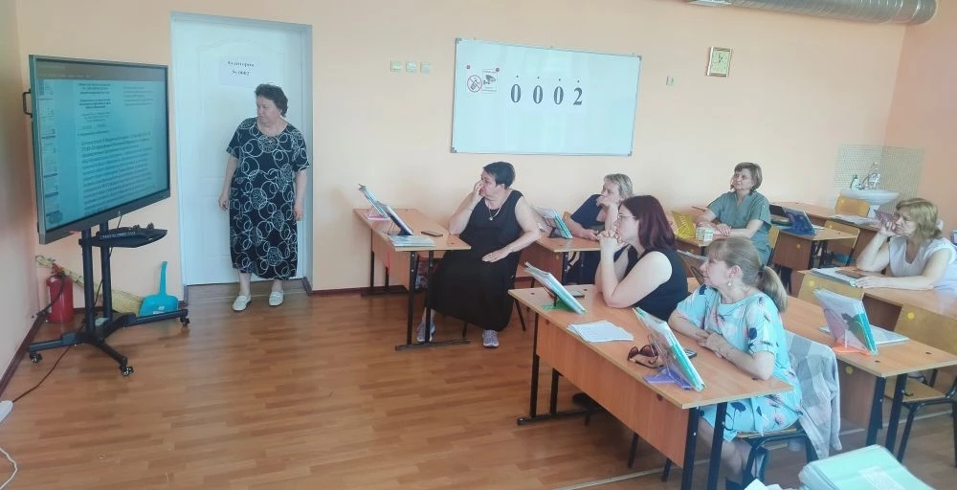
Методический семинар «Корректировка ООП к 1 сентября 2026-2027 учебного года
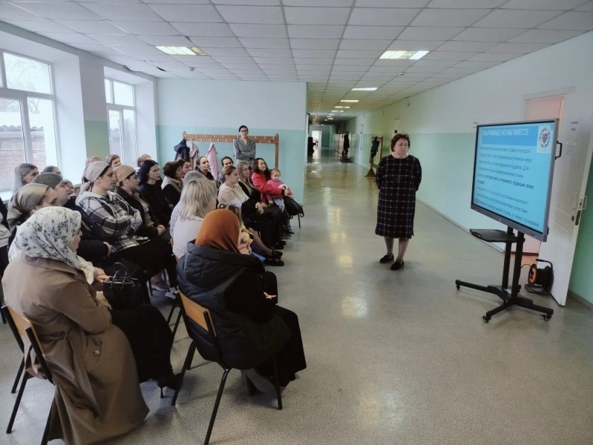
Проведение собрания для родителей 3-х классов по выбору модуля ОРКСЭ на 2026-2027 уч.год

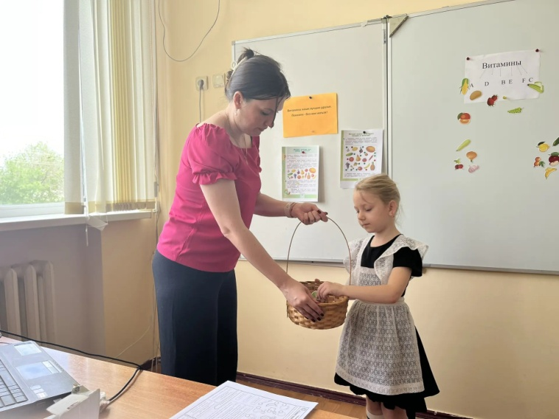
Открытый урок в 1 классе по окружающему миру в рамках РМО

Анализ работы учителей начальных классов свидетельствует о том, что педагоги стремятся работать творчески, добиваются усвоения обязательного уровня образования каждым учеником, осуществляют взаимосвязь урочной и внеурочной работы, серьёзно работают над обновлением содержания образования, технологическим совершенствованием учебного процесса.
Таким образом по результатам анализа можно сделать выводы
- МО начальных классов функционирует стабильно в режиме развития.
- Учителя МО предоставляют доступное образование, воспитание и развитие в безопасных, комфортных условиях, адаптированных к возможностям и способностям каждого ребенка.
- Качество образовательных воздействий осуществляется за счет эффективного использования современных образовательных технологий.
- Учителями МО созданы все условия для самореализации ребенка в учебной и внеурочной деятельности.
В целом работу учителей МО начальных классов за истекший период 2025-2026 учебного года можно считать удовлетворительной.

В соответствии с поставленными задачами и разработанным планом учителями МО были проведены мероприятия:
№п/п | Мероприятие | Ссылка
1 | Руденко Н.В. Использование информационно – коммуникативных технологий в начальной школе, как средство повышения качества работы учителя | https://r1.nubex.ru/s9702-0ae/f4507_47/Опыт%20работы%20_%20Использование%20формационно%20–%20коммуникативных%20технологий%20в%20начальной%20школе,%20как%20средство%20повышения%20качества%20работы%20учителя.pptx

На 2026 - 2027 учебный год определена следующая тема методической работы «Переход к новому уровню качества образования путем совершенствования профессиональных компетенций учителя и использования эффективных технологий обучения в образовательном процессе в условиях обновленного ФГОС, ФОП НОО»

Цель методической работы–повышение качества образования; выявление, поддержка и развитие способностей и талантов у детей и молодежи, самоопределение и профессиональная ориентация обучающихся; внедрение принципов цифровизации в деятельность учителей и обучающихся; формирование нравственных ценностей, патриотизма, уважения к культуре и традициям российского народа.

Задачи:
- - разработать систему выявления и устранение факторов влияющих на учебную неуспеваемость и неуспешность школьников;
- - повысить результаты образовательной деятельности по всем предметам учебного плана через совершенствование организации образовательного процесса, повышение квалификации педагогических работников;
- - разработать систему поддержки и выявления способных и талантливых обучающихся в процессе подготовки и участия в конкурсах научно-исследовательских работ, олимпиадах различного уровня, внутришкольных конкурсах ученических проектов и исследований и т.д.;
- - определить интересы и предпочтения, оценить личностные качества и способности школьников, инфомировать о профессиональных направлениях, помогать в профессиональном выборе;
- - привести школу в соответствие с вызовами и возможностями современного информационного общества и цифровой экономики, осваивать возможности искусственного интеллекта для решения методических задач педагогами и учебных задач обучающимся;
- - повысить уровень функциональной грамотности обучающихся, включить элементы функциональной грамотности в образовательные программы;

